

T.C.
TOROS ÜNİVERSİTESİ YÜKSEKOKULU
Kalite Koordinatörlüğü

meslek yüksekokulu oryantasyon EĞİTİMİ raporu
BİDR 2022
- ORYANTASYON EĞİTİM PROGRAMI
Toros Üniversitesi’nde ilk kez 2019-2020 Eğitim-Öğretim Yılı itibariyle uygulanan oryantasyon eğitim programı, üniversitemiz bünyesinde yer alan Fakülte, Yüksekokul ve Meslek Yüksekokulu’na bağlı olan bölümlere/programlara yeni kayıt yaptıran öğrencilerimize yönelik olarak hazırlanmıştır. Bu program aracılığıyla öğrencilerimizin Toros Üniversitesi’nin akademik ve sosyal hayatına kolay uyum sağlamaları, üniversitemizin kalite güvence sistemi ve eğitim-öğretime ilişkin yürütmüş olduğu faaliyetler hakkında bilgilendirilmeleri, başvuracakları idari birimler ile kendi haklarına ve görevlerine ilişkin bilgi sahibi olmalarının sağlanması amaçlanmıştır. Üniversitemizin iç paydaşı olan öğrencilerimizle aramızdaki bilgi paylaşımını sağlıklı bir zemin üstüne inşa etmek amacıyla hazırlanan bu programın her akademik yılın başlangıcında yani Eylül ayında Kalite Koordinatörlüğü tarafından düzenlenmesi kararlaştırılmıştır.
- ORYANTASYON EĞİTİMİ KAPSAMINDA DÜZENLENEN PROGRAMIN İÇERİĞİ
Toros Üniversitesi Kalite Komisyonu’na bağlı olarak görev yapan Kalite Koordinatörlüğü tarafından düzenlenen 2022-2023 Öğretim Yılı Oryantasyon Eğitim Programı kapsamında öğrencilerimizi bilgilendirmeye yönelik olarak toplantı ve stand gezisi Tablo 1’deki şekilde planlanmıştır. Program bünyesinde oluşturulan toplantıların ve inceleme gezilerinin içeriklerine ilişkin bilgiler de ilgili tablolarda detaylandırılmıştır.
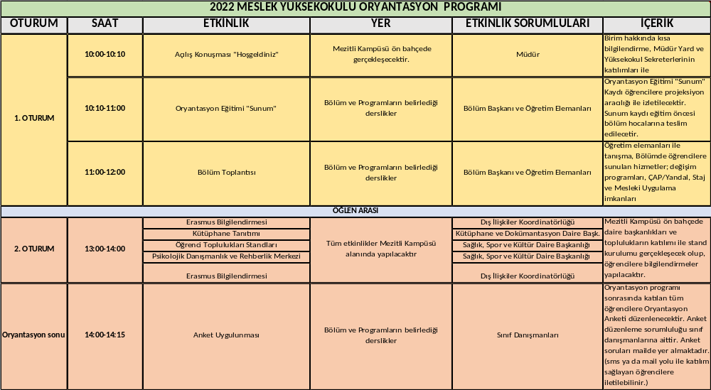
Tablo 1: Meslek Yüksekokulu

- ORYANTASYON EĞİTİMİ PROGRAMI KAPSAMINDA EĞİTİM ALAN ÖĞRENCİ, PROGRAM/BÖLÜM VE PERSONEL SAYIS
Oryantasyon Eğitimi Programı’nın planlama safhasına ilişkin bilgiler önceki başlıklar altında detaylı bir şekilde paylaşılmıştır. üzere toplam 218 birinci sınıf öğrencisinden 105 öğrencinin eğitime katılım sağladığı ve bunun %48,16’ye tekabül ettiği görülmektedir.

- ORYANTASYON EĞİTİMİ PROGRAMINDAN MEMNUNİYET ANKETİ
Oryantasyon Eğitimi Programı’ndaki toplantı ve inceleme gezisi aracılığıyla verilen eğitim ile ilgili iyileştirmelerin iç paydaşlarımız olan öğrencilerimizin beklentileri doğrultusunda yapılabilmesi ve katılımcıların bu eğitim programının sürecine ilişkin memnuniyet oranlarının belirlenebilmesi bir başka ifadeyle Oryantasyon Eğitimi Programı’nın kontrol edilme safhasına ilişkin olarak “Oryantasyon Eğitimi Programından Memnuniyet Anketi” düzenlenmiş ve uygulanmıştır. Program kapsamında düzenlenen toplantı ve inceleme gezisinin sonunda öğrencilerimize uygulanan bu formun içeriği 5’li likert ölçekli sorular, açık uçlu sorular ve katılımcı bilgilerinden (yaş, cinsiyet) oluşmaktadır. İki kısımdan oluşan bu formda yer alan toplam 14 sorunun; 8 sorusu 5’li likert ölçümü aracılığıyla hazırlanırken, 2 soru açık uçlu olarak katılımcıların toplantı süreci hakkındaki görüşlerinin alınması amacına yönelik olarak hazırlanmış ve geri kalan 4 soru da demografik ayrımlar yapabilmek amacıyla tasarlanmıştır. Aşağıda anketin sorularına yer verilmiştir.
Oryantasyon Eğitimi Programı Toplantı Sonu Değerlendirme Formu
1.Oryantasyon Eğitimi Programı adı altında düzenlenen toplantıyı genel olarak faydalı buldum.
2.Oryantasyon Eğitimi Programı adı altında düzenlenen toplantının amacı ve hedefleri net olarak tanımlanmıştı.
3.Oryantasyon Eğitimi Programı adı altında düzenlenen toplantının amaç ve hedeflerine ulaştığını düşünüyorum.
4.Oryantasyon Eğitimi Programı adı altında düzenlenen toplantı için ayrılan süre yeterliydi.
5.Oryantasyon yapıldığı fiziksel ortamı uygun buldum.
6.Oryantasyon Eğitimi Programı adı altında düzenlenen toplantıda kazandığım bilgi ve becerileri kullanabileceğimi düşünüyorum.
7a.Oryantasyon Eğitim Programı adı altında düzenlenen toplantı da sunum yapan eğitimcinin konuya hâkim ve yeterli bilgi düzeyine sahip olduğunu düşünüyorum.
7b.Oryantasyon Eğitim Programı adı altında düzenlenen toplantı sonrasında düzenlenen inceleme gezisinde sunum yapan idari personelin konuya hakim ve yeterli bilgi düzeyine sahip olduğunu düşünüyorum.
8.Oryantasyon Eğitimi Programı adı altında düzenlenen bu toplantının en çok faydalandığınız yönleri nelerdir?
9.Oryantasyon Eğitimi Programı adı altında düzenlenen bu toplantının etkinliğini ve etkililiğini arttırmak için önerileriniz nelerdir?
5. ORYANTASYON EĞİTİMİ PROGRAMINDAN MEMNUNİYET ORANI

Tablo 8: Katılımcıların Cinsiyeti Tablo 9: Katılımcıların Yaş Aralığı

Oryantasyon Eğitimine katılan öğrencilerin cinsiyetlerine göre dağılımı ise Tablo 8’de görülmektedir. Bu veriler ışığında; anketteki bu soruya 49 erkek ve 56 kadın katılımcının yanıt verdiği görülmektedir. Toplantıya katılan personelin yaş aralıklarına göre dağılımı ise Tablo 9’da görülmektedir. Bu tablodaki veriler ışığında; ankete katılan öğrencilerin programlar bazındaki yaş ortalamalarının aralığının 18,25 ile 24,28 değerleri arasında olduğu tespit edilmiştir
Tablo 10:Oryantasyon Eğitim Programından Memnuniyet Anketi -5’li Likert Ölçeği Soruları

Oryantasyon eğitiminin sonunda yapılan ankete katılım sağlayan katılımcıların cevaplarının ortalamaları Tablo 10’da belirtilmiştir. Sorulan tüm sorulara katılımcılar tarafından 5 üzerinden ortalama olarak en az 4,62 ve üzeri puan verilmiştir. En yüksek puan verilen ise “Oryantasyon Eğitim Programı adı altında düzenlenen toplantı da sunum yapan eğitimcinin konuya hâkim ve yeterli bilgi düzeyine sahip olduğunu düşünüyorum” sorusudur. Değerlendirme formundaki tüm soruların ortalama değeri ise 4,49 olup; bu sonuç eğitimin “İyi” şekilde gerçekleştiğini göstermektedir.

Katılımcılara sekizinci soruda Oryantasyon Eğitimi’nin kendilerine sağladığı faydaların neler olduğu sorusu açık uçlu olarak yöneltilmiştir. Katılımcıların % 50,48’i herhangi bir yanıt vermemiştir. Oryantasyon Eğitimi’nden en çok faydalandıkları yönün bilgi edinme, bilgi sahibi olma yönünde gerçekleştiği ve katılımcıların %49,52’sinin bu minvalde cevaplar verdiği söylenebilir. Bu konuyla ilgili katılımcıların ifadeleri şu şekildedir:
- Sınav geçme notları
Okulun kurallari
her şey
Sorularıma cevap alabildim
Herşey
Her şey
Okul hakkında aldığımız bilgiler
puan sistemiyle ilgili bilgilendim
Bilgileyici oldu
not bilgi sistemi
Ders konusunda bilgilenmektedir
Ders konusunda bilgilenmektedir
Bölüm hakkında bilgi verilmesi
Etkinlikler güzeldi
Bölümüm hakkında daha detaylı bilgiye sahip oldum.
not bilgisi
Grup aktivitesi
Bilmediklerimi öğrendim
eğitim
Hocalarımızı tanıdık. Genel bilgi aldık .
Bölüm içeriği - kişisel gelişim
Hepsinden yeterli düzeyde bilgi sahibi edindim.
aklımda kalan soru işaretlerinin cevaplanması
"Gayet tatmin edici buldum
Teşekkür ederim "
Bilgi edinmiş olduk
Okulun ve bölümün sundukarı, özellikle sunulanlara erişmenin kolaylığı hakkında farkındalık oluşturması açısından verimli olduğunu düşünüyorum.
bilgi sahibi oldum
Mezun olduktan sonraki iş hayatım
Erasmus bilgilendirmesi
Aşçılık meslek yüksek okulu hakkında merak ettim ettiğim herşeyi öğrendim
Bölümün ve okulumun hakkımda edindiğim bilgiler
MYO aşçılık bölümü eğitim programı detaylarını öğrendik
Bilmediğim bilgilere ulaştım
Okulla ilgili bilgi aldım.
Ders kaydı
Okulun web sitesini kullanımı hakkında bilgilendirmeler
Bilgi almak
Her şeyi
yoktu
Sunum çok açıklayıcıydı
Üniversite hakkında bilgi almak
Üniversiteyi daha iyi tanıdım ve öğrendim
Smartlab
Okuldan faydalanabiliceğimiz çalışma gruplarının olması
bilgisayar temelleri
Okuyacağım dönemler hakkında bilgi sahibi oldum.
okul ve eğitim hakkında bilgi sahibi oldum
Okul tanıtımı
Genel bi bilgilendirme oldu birçok soru işaretleri cevaplandı
Bilmediklerimi öğrendim
Bölümün iyi ve net bir şekilde açıklanması.
Meslek hayatımızda yapmamız giymemiz gereken hersey hakkında ve okulumuz hakkinda bilgi sahibi oldum

Katılımcılara dokuzuncu soruda Oryantasyon Eğitimi’nin etkinliğini ve etkililiğini artırmaya ilişkin görüşlerinin neler olduğu sorusu açık uçlu olarak yöneltilmiştir. Katılımcıların Oryantasyon Eğitimi toplantısının en çok etkinlik ve etkililik sağlayan yönünün eğitimin içreğinin yeterli olması gerçekleştiği ve katılımcıların %32,59’nun bu minvalde cevaplar verdiği söylenebilir. Bu konuyla ilgili katılımcıların ifadeleri şu şekildedir:

Bence yeterli
Şuanlık memnun kaldım
önerim yok her şey güzel
etkinlik yeterli
"Herhangi bir önerim yok
Gayet başarılı buldum
Emeğinize sağlık"
Doğal ortamlarda olabilir
Z18 sınıfında hoparlör yoktu ve oryantasyom videosunun sesi duyulmuyordu ancak hocamız konulara hakim olduğu için bu durumun anlatıma olumsuz bi etkisi olmadı. Ama ses ve görüntü sistemlerinin önceden kontrolü yapılabilirdi.
Gayet keyifliydi her şey olması gerektiği gibiydi
Bence her şey Yeterli
Yok
Yok
Benim yok ya
Ders dışında aktiviteler yapılabilir
Yok
müzik açılabilirdi
Yeterli olduğunu düşünüyorum
Herhangi bir önerim yok bence gayet iyiydi
Uygulamalı anlatımlar
iyi katılım
herşey yeterince profosyonel ve gayet sağlıklıydı
Tanışma partisi ve kulüpler
Bilmediklerimi öğrendim

Bu bilgiler ışığında, Oryantasyon Eğitimine ilişkin toplantının katılımcılarının etkinlik ve etkililik konusundaki önerileri; fiziksel mekândan kaynaklanan sorunlar ve eğitimin sosyal kültürel aktiviteler ile zenginleştirilebileceği konularında da katılımcıların düşük oranda da olsa önerilerinin olduğu söylenebilir. Bu bağlamda, eğitime katılım şartlarında iyileştirme çalışması yapılması gerekmektedir.
6. ORYANTASYON EĞİTİMİ İYİLEŞTİRME EYLEM PLANI
Öğrenci merkezli öğrenme yaklaşımının temelinde yer alan unsurlardan birisi de öğrencinin, mevcut ve gelecekteki eğitsel gereksinimlerine ilişkin ihtiyaçları konusunda kendilerine rehberlik edilmesi olarak karşımıza çıkmaktadır. Öğrenci merkezli öğrenme yaklaşımını benimseyen Toros Üniversitesi, 2019-2020 Eğitim-Öğretim Yılında Kalite Koordinatörlüğü tarafından hazırlanan ve ilk kez uygulanan Oryantasyon Eğitim Programı ile tüm akademik birimlerde öğrenim gören öğrencilerin üniversitenin kültürüne uyum sağlamaları, eğitim-öğrenimin ana süreçlerine ilişkin bilgilendirilmeleri ve aidiyet duygularının geliştirilmesi amaçlanmıştır. Bu amaçlar çerçevesinde planlanan ve uygulanan eğitim programının sonunda yapılan Oryantasyon Eğitimi Programı Değerlendirme Anketi’nden elde edilen veriler baz alınarak bu rapor hazırlanmıştır. 2022 Oryantasyon Eğitim Programı kapsamında katılımcılara uygulanan anketler sonucunda yapılması gereken iyileştirme eylem planı, görevli akademik ve/veya idari birim ve iyileştirme yapılması planlanan tarihlere ilişkin değerlendirme tablosuna aşağıda detaylarıyla yer verilmiştir.

No | İyileştirme Eylem Planı | Görevli Akademik ve/veya İdari Birim | İyileştirme Yapılması Planlanan Tarih
1 | 2023 Oryantasyon Eğitimi’nde eğlence ve aktiviteyi arttırmak, öğrencilerimize sunulacak ikram çeşitlerini zenginleştirmek amacıyla sponsorlar ile görüşme toplantısı yapılması | MYO Kalite Koordinatörlüğü, Meslek Yüksekokulu Müdürlüğü | Ağustos 2023
2 | 2023 Oryantasyon Eğitimi’ne öğrencilerin katılımının %48,16 oranında gerçekleşmesi nedeniyle bir sonraki dönemde iç paydaşımız olan öğrencilerimizin katılımını arttırmak amacıyla eğitimin içeriğine ilişkin bilgi içeren afiş tasarımı yapılması; ilgili afişin öğrencilere pano ve sosyal medya aracılığıyla duyurulması | Kalite Koordinatörlüğü, Kurumsal İletişim Müdürlüğü | Ağustos 2023

